- Mô tả dữ liệu
- Dữ liệu gồm 4000 câu được gán nhãn sẵn
- Phân phối nhãn:
- Positive: 2481
- Negative: 1188
- Neutral: 173
- Chuyển dữ liệu thô → dữ liệu có nhãn theo chuẩn BIO tagging như sau:
Tách câu thành tokens
Khởi tạo tất cả nhãn là "O" (Outside)
Với mỗi bộ ba:
- Gán nhãn cho aspect → B-ASP, I-ASP
- Gán nhãn cho opinion + sentiment → B-OPI-POS/NEG/NEU, I-OPI-*
- Pipeline
Pipeline xử lý được xây dựng theo các bước tuần tự như sau:
- Tiền xử lý dữ liệu: làm sạch và chuẩn hóa văn bản.
- Chuẩn bị đầu vào: Gán nhãn chuẩn BIO
- Mã hóa văn bản bằng tokenizer để chuyển sang dạng tensor.
- Đưa dữ liệu qua mô hình học sâu để sinh kết quả.
- Giải mã đầu ra thành văn bản có ý nghĩa.
- Trích xuất các bộ ba (aspect, opinion, sentiment) từ kết quả.
Model sử dụng: bert-base-uncased
- Kết quả
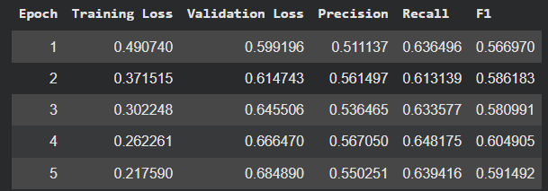
- Bằng 1 cách thần kỳ nào đó val loss tăng nhưng metric vẫn không quá thấp =))))

